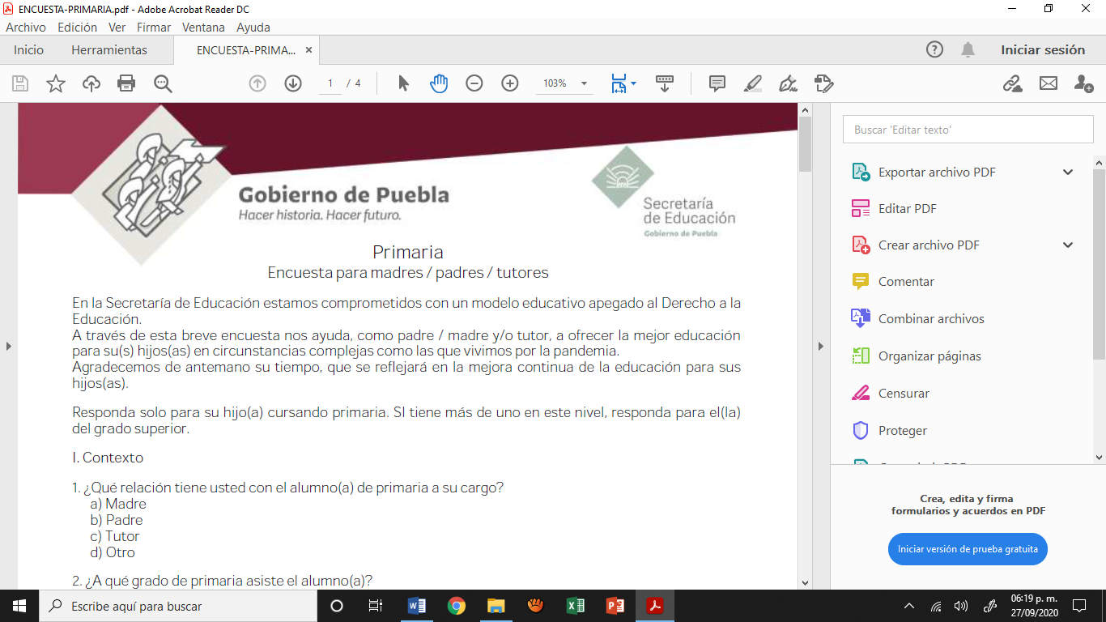
En la Secretaría de Educación estamos comprometidos con un modelo educativo apegado al Derecho a la Educación.

A través de esta breve encuesta nos ayuda, como padre / madre y/o tutor, a ofrecer la mejor educación para su(s) hijos(as) en circunstancias complejas como las que vivimos por la pandemia.

Agradecemos de antemano su tiempo, que se reflejará en la mejora continua de la educación para sus hijos(as).

Responda solo para su hijo(a) cursando primaria. SI tiene más de uno en este nivel, responda para el(la) del grado superior.

I. Contexto
1. ¿Qué relación tiene usted con el alumno(a) de primaria a su cargo?
a) Madre
b) Padre
c) Tutor
d) Otro

2. ¿A qué grado de primaria asiste el alumno(a)?
a) 1º. grado de primaria
b) 2º. grado de primaria
c) 3º. grado de primaria
d) 4º. grado de primaria
e) 5º. grado de primaria
f) 6º. grado de primaria

3. ¿A qué modalidad de primaria asiste el alumno(a)
a) General
b) Indígena
c) Comunitario [CONAFE]
d) Otra

4. ¿En qué Municipio se encuentra la escuela?
_______________________________________

5. Nombre de la escuela
_______________________________________

6. Clave del Centro de Trabajo, (CCT)* [si no lo conoce, salte a la siguiente pregunta]
_______________________________________

7. ¿Cuántos hijos(as) tiene a su cargo estudiando preescolar, primaria, secundaria o media superior (preparatoria o equivalente)?
_______________________________________

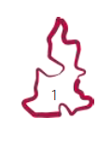
II. Responda las siguientes preguntas, pensando en la adquisición de aprendizajes para su hijo(a) en la modalidad de educación a distancia

8. Considera que la educación a distancia para su hijo(a) ha sido:
a) Excelente
b) Buena
c) Regular
d) Mala

9. De acuerdo a lo que percibe ¿cuáles son los principales retos para que su hijo(a) aprenda?
Indica al menos uno
a) El acceso a las clases por televisión
b) La concentración de mi hijo(a) en esta modalidad a distancia
c) La falta de comunicación de mi hijo(a) con sus maestros(as)
d) La claridad del contenido de la clase para mi hijo(a)
e) Los conocimientos con que cuento para ayudar a mi hijo (a) en las clases
f) Recabar evidencias de aprendizaje de mi hijo(a)
g) El horario de transmisión de clases para mi hijo(a)
h) Acompañar a mi hijo(a) durante el programa

III. Opine sobre las siguientes afirmaciones:

10. Comprendo perfectamente lo que mi hijo(a) debe aprender en el hogar a través de la barra de programación de “Aprende en Casa II”

a) Totalmente de acuerdo
b) De acuerdo
c) En desacuerdo
d) Totalmente en desacuerdo

11. Considero pertinente que el niño(a) sean evaluados por las madres / padres y/o tutores, pues somos quienes podemos apreciar el progreso en el aprendizaje de nuestro(a) hijo(a)
a) Totalmente de acuerdo
b) De acuerdo
c) En desacuerdo
d) Totalmente en desacuerdo

12. Me resulta fácil generar las evidencias que me solicitan los(as) maestros(as) sobre el aprendizaje de mi hijo(a)
a) Totalmente de acuerdo
b) De acuerdo
c) En desacuerdo
d) Totalmente en desacuerdo
13. Me parece adecuado compartir las evidencias de aprendizaje de mi hijo(a) con sus maestros(as): *
(a) Cada semana
(b) Cada 15 días
(c) Cada mes
(d) Cuando las soliciten los docentes

IV. Para evaluar el aprendizaje de mi hijo(a):

14. Requiero materiales de orientación que me permitan valorar los aprendizajes esperados *
a) Totalmente de acuerdo
b) De acuerdo
c) En desacuerdo
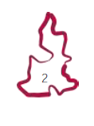
d) Totalmente en desacuerdo

15. Necesito que en los programas de televisión me indiquen lo que debo reforzar con mi hijo(a) para asegurar que aprende
a) Totalmente de acuerdo
b) De acuerdo
c) En desacuerdo
d) Totalmente en desacuerdo

16. Desearía saber cómo evaluar desde casa el aprendizaje de mi hijo(a) para poder compartirlo con sus maestros(as)
a) Totalmente de acuerdo
b) De acuerdo
c) En desacuerdo
d) Totalmente en desacuerdo

17. En esta modalidad puedo dar seguimiento al desempeño de mi hijo(a) sobre los aprendizajes que adquiere
a) Totalmente de acuerdo
b) De acuerdo
c) En desacuerdo
d) Totalmente en desacuerdo

18. Requiero conocer cuáles son los aprendizajes fundamentales que debe adquirir mi hijo(a) para ayudarlo(a) a centrarse en ellos
a) Totalmente de acuerdo
b) De acuerdo
c) En desacuerdo
d) Totalmente en desacuerdo

V. Para que se evalúen los aprendizajes de mi hijo(a) en este ciclo escolar:

19. Puedo dar seguimiento al desempeño de mi hijo(a) sobre los aprendizajes que adquiere, en esta modalidad a distancia *
a) Totalmente de acuerdo
b) De acuerdo
c) En desacuerdo
d) Totalmente en desacuerdo

20. Podemos actuar de manera conjunta padres / madres y/o tutores con los maestros(as) para evaluar al niño(a)
a) Totalmente de acuerdo
b) De acuerdo
c) En desacuerdo
d) Totalmente en desacuerdo

21. Sería adecuado ser más flexibles, pues las madres / padres / y/o tutores no tenemos la formación de un maestro(a)
a) Totalmente de acuerdo
b) De acuerdo
c) En desacuerdo
d) Totalmente en desacuerdo

¡Gracias por tus aportaciones!
